测试计划书

|  |  |  |
| --- | --- | --- |
| 文件状态  [ √ ] 草稿  [ ] 讨论稿  [ ] 正式发布 | 文档类型 | 项目开发计划 |
| 文件标识 |  |
| 版 本 | 1.0 |
| 作 者 | 林秋霞 |
| 完成日期 | 2016.3.18 |

# 引言

## 1.1目的

简述本计划的目的，旨在说明各种测试阶段任务、人员分配和时间安排、工作规范等。

《山东省人力资源市场数据采集系统》测试计划书有助于实现我们在整个项目测试的过程中人员工作管理、时间的安排以及进度的跟踪。

同时，也为该系统的功能实现提供完善的测试指导，确保一个完备的项目能够成功运行，实现系统的全部设计功能。

## 1.2项目概述

1.项目名称：山东省人力资源市场数据采集系统

2.任务提出者：伍家豪

3.组内成员：项目经理：伍家豪

技术总监：陈高勋

开发组（设计）组员：

迪力亚尔 黄凌云 栗鸿宇 丘岳诗 谢橦 杨君晖 李奕鋆

文档组组员：赵帅 邱媛 林秋霞

4.用户：企业用户

省用户

## 1.3项目背景

中国每年就业失业人数波动明显，山东省作为首批参与调查的省份，率先施行数据采集管理，了解一个省份的企业人员岗位变动情况，经过数据收集、整理、分析，得出大体的中国工人的工作现状；为提升就业率，减少失业率，实现人才培养，人才合理利用作出贡献；若数据采集系统功能完善，分析结果正确，可投入各个省份积极使用。

## 1.4基本功能

系统功能图

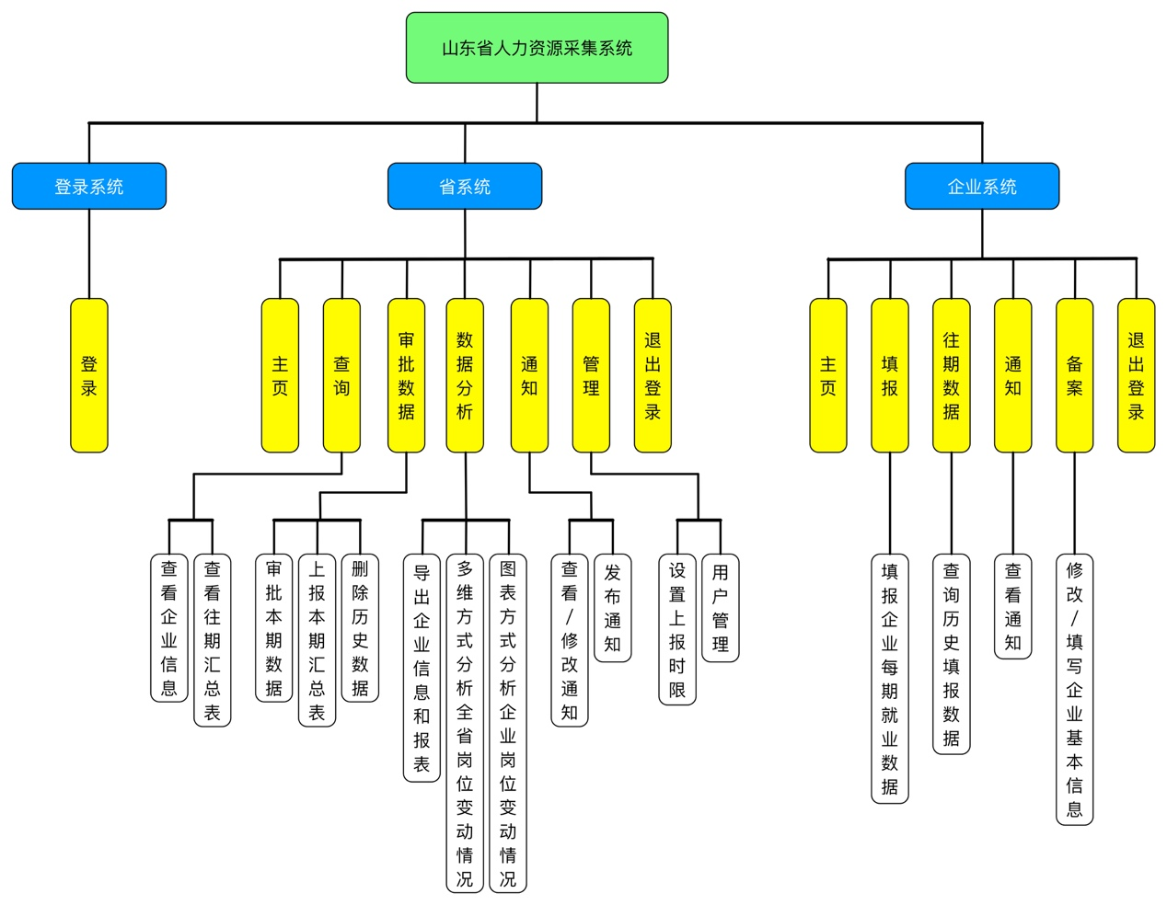

## 1.5限制条件

本测试计划受限于产品开发人员提交测试的内容和时间的事实。根据开发人员提交模块的实际情况，本计划会做出相应修改。

## 1.6测试范围

（1）测试范围：本测试计划是针对《详细设计说明书》中规定内容的测试计划，包括：

1. 注册登录模块
2. 管理模块
3. 通知模块
4. 查询模块
5. 数据分析模块
6. 审批数据模块
7. 填报模块
8. 备案模块
9. 往期数据模块

（2）测试进入条件：山东省人力资源市场数据采集系统版本发布，测试小组成立并且指定负责人；

（3）测试开始条件，包括以下四点：

a．系统已经提交；

b．测试用例设计完毕；

c．测试环境搭建完毕；

d．测试人员到位；

（4）测试退出条件：

a．系统功能全部测试；

b．缺陷严重程度为0；

c．测试用例执行率=100%；

d．提交测试文档（如：测试用例，测试总结报告，缺陷报告，测试用例通过情况统计表）；

（5）测试计划：针对实际情况明确工作重点及进度；

（6）测试设计：针对具体功能，使用合适的测试方法，设计测试用例；

（7）系统测试：根据需求规格说明进行功能测试，模拟用户的业务测试，并结合可能的用户测试；

（8）测试总结：主要以用户测试为主，使用用户界面输入实际数据进行测试，除了考虑功能和性能外，还需要考虑兼容性等。

## 1.6参考文档

|  |  |  |  |
| --- | --- | --- | --- |
| 文档名称 | 版本号 | 作者 | 备注 |
| 需求规格说明书 | 1.0 | 伍家豪 赵帅 |  |
| 概要设计说明书 | 1.0 | 邱媛 |  |
| 详细设计说明书 | 1.0 | 伍家豪 |  |
| 开发计划文档 | 1.0 | 林秋霞 邱媛 |  |

# 约定

## 2.1测试目标

通过测试，达到以下目标：

1. 测试已实现的产品是否达到设计的要求，包括：各个功能点是否已实现，页面设计是否满意。

附：功能点实现条件表

|  |  |  |
| --- | --- | --- |
| 注册/登陆 | 功能 | 实现条件 |
| 注册/登录 | 用户在操作页面可以通过点击“注册”“登录”导航标识，从而实现注册/登录功能。页面没有出现闪退等其它不良状况。 |
| 用户信息 | 用户信息 | 企业可以在操作页面中点击“企业信息”导航标识进入企业信息功能页面，可以实现信息查询，修改等操作，信息在被处理后能够正常保存，整个过程中页面没有出现闪退等其它不良状况，用户在完成企业信息操作后可以进行其它操作。 |
| 通知 | 发布/修改/删除 | 省用户可以发布新的通知或对已有通知进行各种操作，页面没有出现闪退等其它不良状况，用户可根据通知信息进行其它操作 |
| 查询 | 省用户 | 对全省已创建用户进行条件查询，查询条件包括：单位名称、登陆账号、用户类型、所属地市、所属市县、所处区域、数据状态、单位性质、所属行业、起始日期、结束日期、统计月份、统计季度。页面没有出现闪退等其它不良状况，省用户可根据信息进行其它操作 |
| 企业用户 | 基于一定的用户指令查询以往调查期企业数据的状态。用户只能查询自己企业数据。页面没有出现闪退等其它不良状况，省用户可根据信息进行其它操作 |
| 图表分析 | 分析统计数据 | 用图表方式分析全省企业岗位变动情况，页面没有出现闪退等其它不良状况，用户可根据信息进行其它操作 |
| 系统管理 | 日常管理 | 新增或修改调查期、管理用户、监控系统运行情况，页面没有出现闪退等其它不良状况，用户可根据信息进行其它操作 |

1. 产品规定的操作和运行稳定。
2. Bug数和缺陷率控制在可接收的范围之内。

## 2.2测试进度

|  |  |  |  |
| --- | --- | --- | --- |
| 测试活动 | 计划开始日期 | 实际开始日期 | 结束日期 |
| 制定测试计划 | 2016-3-15 | 2015-3-17 | 2016-3-18 |
| 设计测试 | 2016-4-3 |  |  |
| 系统测试 | 2016-4-10 |  |  |
| 测试总结 | 2016-4-15 |  |  |

## 2.3资源和工具

##### 2.3.1资源

1. 测试服务器：
2. 稳定的本地服务器
3. 测试电脑（含浏览器）
4. 人员：

测试审核人一名，测试实施人员2名

##### 2.3.2工具

a．测试中使用的数据库为Mysql

b．浏览器主要为IE浏览器、chrome浏览器、火狐浏览器

# 测试策略

## 3.1测试种类

计划完成以下类型测试

1. 兼容测试
2. 功能测试
3. 用户界面测试
4. 负载测试
5. 安全性和访问控制测试
6. 值域测试

## 3.2兼容测试

|  |  |
| --- | --- |
| 测试目标 | 确保在主流浏览器兼容 |
| 测试方法 | 网页端：在IE浏览器chrome浏览器、火狐浏览器、safari浏览器、opera浏览器中可以正常运行，实现功能。 |
| 开始标准 | 操作系统运行正常 |
| 完成标准 | 所有的数据处理功能可以正常运行 |
| 测试重点和优先级 | 高 |
| 需考虑的特殊选项 | 流行程度，使用比较普及的主流浏览器 |

## 3.3功能测试

对该软件的功能测试应侧重于所有可直接追踪到用例或业务功能和业务规则的测试需求。此测试的目标是核实数据的接受、处理和检索是否正确，以及业务规则的实施是否恰当。此测试基于黑盒技术，通过图形用户界面（GUI）与应用程序进行交互，并对交互的输出或结果进行分析，以此来核实应用程序及其内部进程。

|  |  |
| --- | --- |
| 测试目标 | 确保用户所选定的功能正常实现 |
| 测试方法 | 对功能项进行逐个测试，确定功能是否正确实现 |
| 技术 | 执行测试用例核实以下内容：   1. 在使用有效数据时得到预期的结果 2. 在使用无效数据时显示相应的错误消息或警告消息   各功能都正确实现 |
| 开始标准 | 操作系统运行正常，系统运行正常 |
| 完成标准 | 相关测试用例执行完全 |
| 测试重点和优先级 | 高 |
| 需考虑的特殊选项 | 1. 注意功能是否需要其他对象激活 2. 功能是否具有实际的效果   注意有无值域测试提示信息 |

## 3.4用户界面测试

用户界面（UI）测试用于核实用户与软件之间的交互。UI测试的目标是确保用户界面会通过测试对象的功能来为用户提供相应的访问或浏览功能。另外，UI测试还可确保UI中的对象按照预期的方式运行，并符合公司或行业的标准。

|  |  |
| --- | --- |
| 测试目标 | 网页端：   1. 通过测试进行的浏览包括窗口与窗口之间、字段与字段之间的浏览，以及各种访问方法（Tab键、鼠标移动、和快捷键）的使用 2. 窗口的对象和特征（例如菜单、大小、位置、状态和中心）都符合标准。 |
| 测试方法 | 1. 是否有错别字 2. 图表是否合适 3. 有无错误的标点符号 4. 图标导航是否可以打开链接 5. 软件使用时是否出现闪退 6. 功能排列是否符合行业软件规范   操作是否方便 |
| 开始标准 | 系统运行正常并且可以进入到功能界面 |
| 完成标准 | 界面符合相关规范 |
| 测试重点和优先级 | 低 |
| 需考虑的特殊选项 | 并不是所有定制或第三方对象的特征都可访问，有些对象要激活才可以测试 |

## 3.5负载测试

负载测试是一种性能测试。在这种测试中，将使测试对象承担不同的工作量，以评测和评估测试对象在不同工作量条件下的性能行为，以及持续正常运行的能力。负载测试的目标是确定并确保系统在超出最大预期工作量的情况下仍能正常运行。此外，负载测试还要评估性能特征，例如，响应时间、事务处理速率和其他与时间相关的方面。

|  |  |
| --- | --- |
| 测试目标 | 1. 测试在不同的工作量条件下的性能行为响应时间 |
| 测试方法 | 1. 针对重要模块，进行必要的加载，包括大数据量和长时间测试 2. 在模块功能稳定的基础上，打开或者创建尽量多的文件进行   测试 |
| 技术 | 通过修改数据文件来增加任务数量，或通过修改脚本来增加每项任务发生的次数 |
| 开始标准 | 系统运行正常并且可以进入到功能界面 |
| 完成标准 | a．多任务或多用户在可接受的时间范围内成功地完成测试，没有发生任何故障。  b．在8小时内连续使用不会出现死机 |
| 测试重点和优先级 | 中 |
| 需考虑的特殊选项 | 1. 负载测试应该在专用的计算机上或在专用的机时内执行 2. 系统响应时间，事务处理速度是否在允许范围内 3. 内存，CPU使用情况 4. 数据保存情况   同一界面是否可连续重复打开 |

## 3.6安全性和访问控制测试

安全性和访问控制测试侧重于安全性的两个关键方面：

1. 应用程序级别的安全性，包括对数据功能的访问；
2. 系统级别的安全性，包括对系统的登录或远程访问。

应用程序级别的安全性可确保：在预期的安全性情况下，只能访问特定的功能，或者只能访问有限的数据。例如，可能会允许所有人输入数据，创建新数据，但只有管理员才能删除这些数据。如果具有数据级别的安全性，测试就可确保“用户类型一”能够看到所有客户数据，而“用户二”看见同一客户的数据。

系统级别的安全性可确保只有具备系统访问权限的用户才能访问应用程序：

|  |  |
| --- | --- |
| 测试目标 | 1. 应用程序级别的安全性：核实只能访问其所属用户类型已被授权访问的那些功能或数据。 2. 系统级别的安全性：核实只有具备系统和应用程序访问权限的才能访问系统和应用程序。 |
| 测试方法 | 1. 查看保存数据是否有丢失 2. 用户只能对文件进行自身权限的操作 3. 有密码保护的数据文件是否可以随意打开 |
| 技术 | 1. 应用程序级别的安全性：确定并列出各用户类型及其被授权访问的功能或数据 2. 为各用户类型创建测试，并通过创建各用户类型所特有的事务来核实其权限 3. 修改用户类型并为相同的用户重新运行测试。对于每种用户类型，确保正确地提供或拒绝了这些附加的功能或数据 |
| 开始标准 | 系统运行正常 |
| 完成标准 | 程序的安全性可保证用户放心使用，并且不对其他程序或操作系统造成损害 |
| 测试重点和优先级 | 高 |
| 需考虑的特殊选项 | 1. 做好数据备份 2. 做好系统备份 |

## 3.7值域测试

|  |  |
| --- | --- |
| 测试目标 | 1. 确保输入数据之后能得到预期的结果 2. 在输入有错误之后能得到正确的信息回馈，以及该提示信息是否友好 3. 输入错误数据之后得到的提示与实际错误是否相符 |
| 测试方法 | 1. 输入提示范围的值，边界值为测试重点 2. 输入提示范围以外的值，是否有正确的提示 3. 用粘贴方式得到的输入 |
| 技术 | 1. 等价类方法 2. 边界值分析法 |
| 开始标准 | 系统运行正常并且可以打开相应的功能界面 |
| 完成标准 | 1. 数据输入之后可以得到正确的结果 2. 数据输入错误之后可以得到正确且友好的错误提示 |
| 测试重点和优先级 | 高 |
| 需考虑的特殊选项 | 1. 键盘能否正常输入 2. 对有限定的数值有违背常识的定义 3. 上下边界值失效 4. 快捷方式的输入，例如：CTRL+C，CTRL+V |

# 风险管理计划

## 4.1预测风险

本次测试过程中，可能出现的风险如下：

1. bug的修复情况
2. 模块功能的实现情况
3. 系统整体功能的实现情况
4. 代码的编写质量
5. 人员经验以及对软件的熟悉度
6. 开发人员、测试人员关于项目约定的执行情况
7. 人员调整导致研发周期延迟
8. 开发时间的缩短导致某些测试计划无法执行

## 4.2风险处理方案

|  |  |  |  |  |  |
| --- | --- | --- | --- | --- | --- |
| 序号 | 风险名称 | 严重程度 | 负责人 | 预期日期 | 预防及补救方案 |
| 1 | 测试时间过短 | 较严重 | 林秋霞 | 全程 | 延长工作时间，增加人力，提高工作效率 |
| 2 | 测试过程中测试工具和测试管理平台发生软硬件问题 | 轻微 | 杨君晖 | 全程 | 协调相关资源 |
| 3 | 测试人员经验不足 | 较严重 | 杨君晖 | 全程 | 有针对性的培训指导，自身加强学习 |

# 五、暂停标准和再启动要求

a．软件系统在进行单元、集成、确认、系统、安装、验收测试时，发现一级错误（大于等于1）、二级错误（大于等于2）暂停测试返回开发。

b．软件项目需暂停以进行调整时，测试应随之暂停，并备份暂停点数据。

c．软件项目在其开发生命周期内出现重大估算，进度偏差，需暂停或终止时，测试应随之暂停或终止，并备份暂停或终止点数据。

d．如有新的项目需求，则在原测试计划下做相应的调整。

e．若开发暂停，则相应测试也暂停，并备份暂停点数据。

f．若项目中止，则对已完成的测试工作做测试活动总结。

h．项目再启动时，测试进度重新安排或顺延。

# 六、项目测试里程碑

|  |  |  |  |
| --- | --- | --- | --- |
| 里程碑任务 | 工作描述 | 计划开始日期 | 计划结束日期 |
| 测试策划 | 收集测试需求，制定测试计划，确定测试策略、测试资源、进度、风险等。搭建软件测试环境 | 2016-3-10 | 2016-3-15 |
| 测试设计 | 结合相应的软件需求文档，设计出比较全面、合理的测  试用例。定义测试用例的执行顺序 | 2016-3-15 | 2016-3-18 |
| 测试实现 | 开发测试用例/脚本 | 2016-3-18 | 2016-3-25 |
| 测试执行 | 搭建软件测试环境，执行测试用例全方位的观察测试用例执行结果  加强测试过程记录及时确认发现的问题与开发人员良好的沟通  及时更新测试用例 | 2016-3-25 | 2016-4-1 |
| 测试总结 | 测试评估，生成测试报告 | 2016-4-1 | 2016-4-5 |

# 七、测试提交物

本次测试完成后的提交物：

1. 测试计划
2. 测试用例
3. 测试Bug单
4. 测试总结
5. 测试分析报告